SIARAN PERS

No.50/SP/TKP-ASEAN2023/04/2023

TIM KOMUNIKASI PUBLIK

Apindo: RI Bisa Jadi Lokomotif Dedolarisasi Lewat Keketuaan ASEAN 2023

Jakarta, Kominfo Newsroom – Asosiasi Pengusaha Indonesia (Apindo) menilai Indonesia bisa menjadi lokomotif gerakan dedolarisasi melalui Keketuaan ASEAN 2023 dalam konteks regional.

"Posisi strategis yang diemban oleh Indonesia menjadi kesempatan untuk membuat kesepakatan regional yang bisa memberikan keuntungan ekonomi untuk seluruh negara anggota ASEAN," ujar Ketua Komite Analis Kebijakan Ekonomi Apindo, Ajib Hamdani, dalam keterangan resmi yang diterima di Jakarta, Rabu (26/4/2023).

Maka dari itu, berbagai kebijakan strategis tentang dedolarisasi perlu dibahas secara terstruktur dalam Konferensi Tingkat Tinggi (KTT) ASEAN pada 9-11 Mei 2023 di Nusa Tenggara Timur (NTT).

Menurut Ajib, berbagai kebijakan dedolarisasi yang bisa dibangun dengan negara-negara hubungan dagang, paling tidak akan memberikan tiga dampak positif terhadap ekonomi Indonesia. Pertama, efisiensi lantaran ketika terjadi transaksi dagang antar dua negara, maka transaksi bisa langsung menggunakan mata uang bersangkutan.

Dampak kedua yakni Indonesia relatif terhindar dari ancaman krisis finansial global karena banyaknya diversifikasi mata uang yang dilakukan dalam transaksi internasional. Ketiga, keuntungan dalam neraca pembayaran dan kesehatan fiskal Indonesia, terutama ketika dolar Amerika Serikat (AS) lebih terdepresiasi dan stabil.

Dedolarisasi adalah proses penggantian dolar AS sebagai mata uang yang digunakan untuk perdagangan dan/atau komoditas lainnya. Hal ini menjadi bagian dari kebijakan pemerintah yang akan mendongkrak nilai tukar mata uang lokal terhadap dolar AS.

Ia menuturkan gerakan dan kebijakan dedolarisasi juga menjadi fenomena global yang diambil oleh negara-negara maju dengan orientasi ekonomi yang sama, misalnya kelompok negara BRICS yang beranggotakan Brasil, Rusia, India, China dan Afrika Selatan, yang berupaya mengurangi penggunaan dolar AS dalam bertransaksi antar negara.

"China dengan Produk Domestik Bruto (PDB) mencapai 17,5 miliar dolar AS bisa menjadi motor lokomotif ekonomi dunia. Ditambah dengan Rusia yang bisa membuat kontraksi ekonomi global, tentunya akan memberikan dampak yang signifikan dalam konteks politik dan ekonomi," jelasnya.

Selain itu, kata dia, India juga mempunyai potensi ekonomi yang luar biasa karena memiliki permintaan dalam jumlah penduduk terbesar kedua di dunia, dengan lebih dari 1,4 miliar populasi.

Sebelumnya, Gubernur Bank Indonesia (BI) Perry Warjiyo mengemukakan pandangan senada dengan Menteri Keuangan RI Sri Mulyani tentang dedolarisasi. Gubernur BI menyebutkan Indonesia sudah menggagas diversifikasi penggunaan mata uang, misalnya dalam mekanisme kerja sama transaksi mata uang lokal alias Local Currency Transaction (LCT).

Seirama, Menkeu menyampaikan untuk mengurangi ketergantungan terhadap dolar AS, maka semakin pola LCT ditingkatkan dengan negara-negara mitra dagang. (Agatha/TR/Elvira)

***

Untuk Informasi lebih lanjut, silakan menghubungi kontak di bawah ini.

Dirjen Informasi dan Komunikasi Publik Kementerian Kominfo – Usman Kansong (0816785320).

Dapatkan informasi lainnya di https://infopublik.id

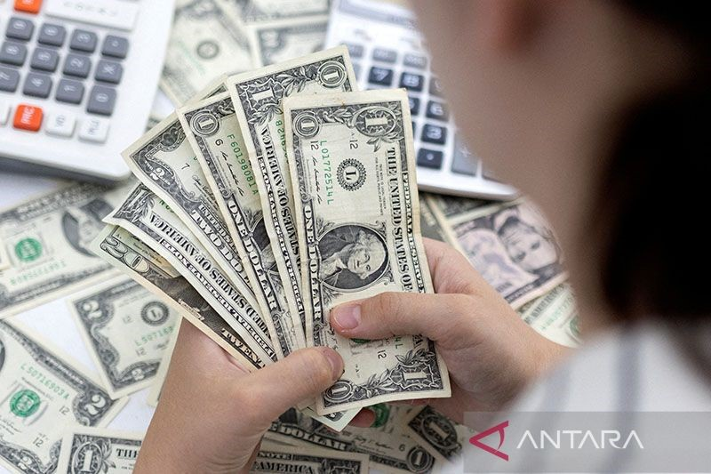

Foto: Ilustrasi. ANTARA

